



|  |  |
| --- | --- |
| **课程:** | **计算方法** |
| **题目:** | **最小二乘法拟合多项式** |
| **姓名:** | **夏铭禹** |
| **学号:** | **3170103033** |
| **班级:** | **电气工程及其自动化1705** |
| **教师:** | **郑太英** |

1. **实验目的**

a.熟悉运用已学的数值运算方法进行最小二乘法拟合多项式

b.加深对计算方法技巧的认识，正确使用计算方法来求解方程；

c.培养用计算机来实现科学计算和解决问题的能力。

1. **编程思路：**

x= x1 x2 … xn

y= y1 y2 … yn

求m次拟合

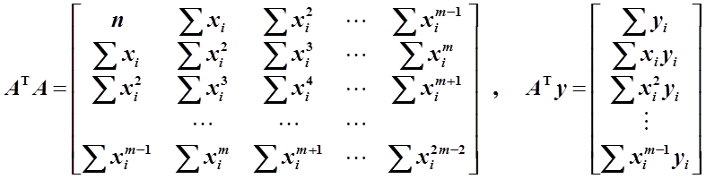

$${[a_{0} a_{1} …a_{m}]}^{T}={(A^{T}A)}^{-1}{∙A}^{T}y$$

所以m次拟合曲线为 $y=a_{0}+a_{1}∙x+a_{2}∙x^{2}+…+a_{m}∙x^{m}$

1. **算法的程序实现**

函数实现

function p=xmysocool(x,y,m) %x,y为序列长度相等的数据向量，m为拟合多项式次数

format short;

A=zeros(m+1,m+1); %定义

for i=0:m %确定循环上限

for j=0:m

A(i+1,j+1)=sum(x.^(i+j));

end

b(i+1)=sum(x.^i.*y);

end

a=A\b';

p=fliplr(a'); %这个查询得知

1. **问题的描述**

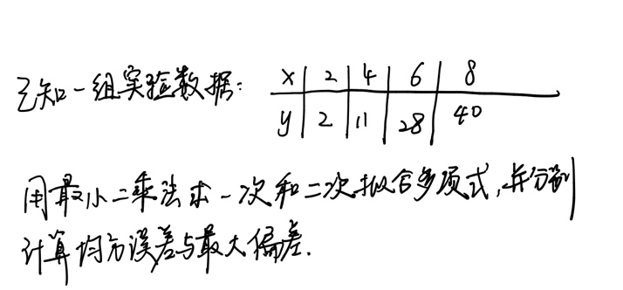

>> x=[2,4,6,8]

x =

2 4 6 8

>> y=[2,11,28,40]

y =

2 11 28 40

>> p=xmysocool(x,y,2)

ans =

2

ans =

11

p =

0.1875 4.6750 -8.7500

>> p=xmysocool(x,y,1)

ans =

2

ans =

11

p =

6.5500 -12.5000

>>

一次拟合曲线为：

$$y=6.5500x+-12.5000$$

二次拟合曲线为：

$y=0.1875 x^{2}+4.6750 x -8.7500$：

算法的程序实现如上所示。

1. **小结**

通过学习《计算方法》这门课程，我感觉我的逻辑思维得到了很大的提高，其中的逼近思想与各种理论体系的融汇贯通让我感受到了数学的魅力，误差的谨慎处理让我感受到了数学的严谨性，计算方法带给我的快乐是让我真正理解了什么是数学，对数学这个学科有了更深的认识，通过《计算方法》这门课程的学习让我对数学方向了有了规划，更有了前进的动力。

a.实验结果与理论一致；

b.初值对计算结果影响不大；

c.运用程序能更好的实现计算机与科学计算的统一和协调。